[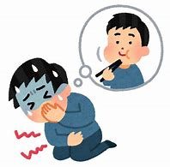](https://www.bing.com/images/search?view=detailV2&ccid=ZYJY2DnZ&id=DE02B029BD525EB7F83919A3AD97835EC470A56D&thid=OIP.ZYJY2DnZMc08YgEFYJFBVAHaHR&mediaurl=https%3a%2f%2fth.bing.com%2fth%2fid%2fR.658258d839d931cd3c62010560914154%3frik%3dbaVwxF6Dl62jGQ%26riu%3dhttp%253a%252f%252fwww.city.awara.lg.jp%252fmokuteki%252fhealth%252fkenkouiryou%252fkansensho%252fp008345_d%252fimg%252f001.jpg%26ehk%3dFV02PlUG68a809Z8CbsxR%252b5E9DSPRPIbYoaerrloSIk%253d%26risl%3d%26pid%3dImgRaw%26r%3d0&exph=786&expw=800&q=%e7%84%a1%e6%96%99%e3%82%a4%e3%83%a9%e3%82%b9%e3%83%88+%e9%a3%9f%e4%b8%ad%e6%af%92%e4%ba%88%e9%98%b2&simid=607996370034446749&FORM=IRPRST&ck=AB9794D245B8DF046A00F327C65976BD&selectedIndex=25&itb=0)食中毒にご用心

夏場は【細菌性食中毒】が多く見られます。

こんな症状が出たら、食中毒かもしれません。

1. 発熱　②腹痛　③嘔吐　④激しい下痢

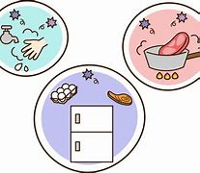**予防しよう！**

細菌を①つけない　：食品につけない。

1. 移さない　：手から食品に移さない。
2. 増やさない　：食品は冷蔵庫に。
3. やっつける　：食品は過熱して食べる。
4. 安全な食材を：消費期限を守りましょう。

**食べる前に手を洗いましょう！**

[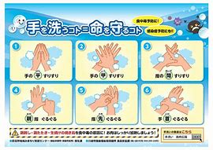](https://www.bing.com/images/search?view=detailV2&ccid=8KkkFuqH&id=6917C7C59C6A00F52269958AE8058CE46A0D7551&thid=OIP.8KkkFuqHV65-6Q20c7hoAgHaFP&mediaurl=https%3a%2f%2fwww.city.kawasaki.jp%2f350%2fcmsfiles%2fcontents%2f0000116%2f116792%2fposter.jpg&exph=1653&expw=2338&q=%e6%ad%a3%e3%81%97%e3%81%84%e6%89%8b%e6%b4%97%e3%81%84+%e3%82%a4%e3%83%a9%e3%82%b9%e3%83%88&simid=608055202469016049&FORM=IRPRST&ck=CBEF57630F509E6989F92C38D96DFE5E&selectedIndex=7&itb=0)

指の間　すりすり

手の甲　すりすり

手の平　すりすり

手首　ぐるぐる

指先　ぐるぐる

親指　ぐるぐる

[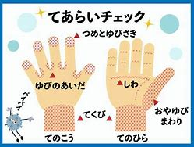](https://www.bing.com/images/search?view=detailV2&ccid=1NlKzPTt&id=D7DD9FD8249848F506D70520A349E469C3EB8FAB&thid=OIP.1NlKzPTtouQpUm3_OagZuwAAAA&mediaurl=https%3a%2f%2fthumb.ac-illust.com%2f05%2f05adf8adfe827981b922e862c30e4834_t.jpeg&exph=340&expw=453&q=%e6%89%8b%e6%b4%97%e3%81%84+%e6%b4%97%e3%81%84%e6%ae%8b%e3%81%97+%e3%82%a4%e3%83%a9%e3%82%b9%e3%83%88&simid=608000377262319749&FORM=IRPRST&ck=F9D1D4359FFB948BE19ABEE3E87A1F27&selectedIndex=23&itb=0)

ばい菌が残りやすい

ところを確認しよう！

　　　　　　　　　　　　　　　　　　　　　　　　　　確認しよう！

